***ВЕСТНИК* № 20  *ЗНАМЕНСКОГО* 19.04.2021 г.**

***СЕЛЬСОВЕТА В номере:***

**Периодическое печатное издание Совета депутатов Информационная статья:**

**и администрации Знаменского сельсовета**

**Карасукского района Новосибирской области** «*Проведение профилактических рейдов в*

*весенний пожароопасный период сотрудниками МЧС »*

**/издается с октября 2007 г**./

**стр. 1**

**___________________________________________________________________________________________________________________________**

**«Вестник Знаменского сельсовета» 19 .04.2021 года**

**ГОСУДАРСТВЕННЫЙ ПОЖАРНЫЙ НАДЗОР ИНФОРМИРУЕТ!**

*Проведение профилактических рейдов в весенний пожароопасный период сотрудниками МЧС*

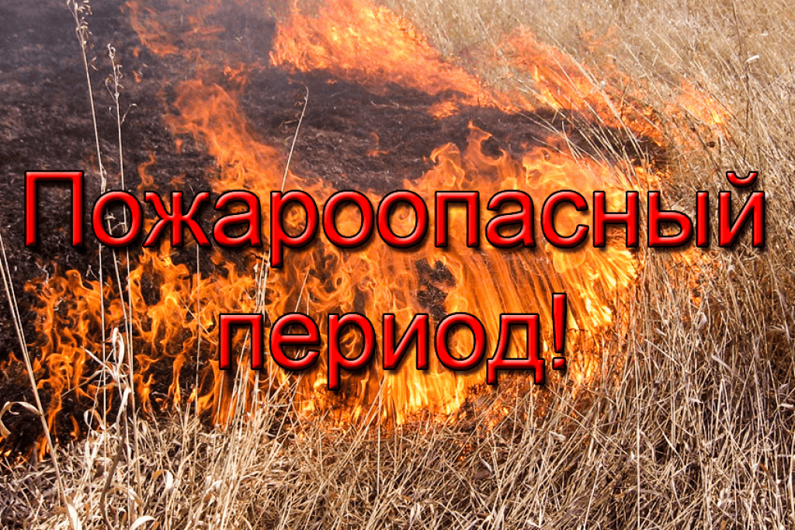Ежегодно весенний период приносит с собой различные стихийные бедствия в виде подтоплений или пожаров.

С установлением теплой погоды происходит осложнение обстановки с пожарами, что в первую очередь связано с возникновением пожаров от проведения палов сухой прошлогодней растительности, сжигания мусора. Апрель и май традиционно очень неблагополучные месяцы по количеству пожаров и травмированных на них людей. Люди начинают сжигать мусор или сухую траву, не учитывая погодные условия, направление и силу ветра, близость построек. В итоге огонь выходит из-под контроля, выгорают целые улицы жилых домов и хозяйственных построек. Люди в панике пытаются тушить огонь, получают ожоги, и даже, к сожалению, бывают смертельные случаи.

В это время количество выездов подразделений пожарной охраны резко возрастает. Из них наибольшее количество выездов – на тушение мусора и сухой растительности!

Проведенный анализ пожаров показывает, что именно люди – причина подавляющего большинства возгораний. Так  человек становится причиной 8 из 10 случающихся пожаров. Именно неосторожность либо умысел людей – главная причина всех тех бедствий, которые приносят пожары. А значит, в первую очередь надо всем осознать, что  неосторожность с огнем и умышленные поджоги являются причиной больших бед причиненными огнем.

Согласно статьи 34 ФЗ № 69 «О пожарной безопасности» граждане обязаны:

- соблюдать требования пожарной безопасности;

- иметь в помещениях и строениях, находящихся в их собственности (пользовании), первичные средства тушения пожаров и противопожарный инвентарь в соответствии с правилами пожарной безопасности и перечнями, утвержденными соответствующими органами местного самоуправления;

- при обнаружении пожаров немедленно уведомлять о них пожарную охрану или позвонить по номеру - 112;

- до прибытия пожарной охраны принимать посильные меры по спасению людей, имущества и тушению пожаров.

Согласно Правил противопожарного режима РФ, утвержденных Постановление Правительства РФ от 16 сентября 2020 г. N 1479  
"Об утверждении Правил противопожарного режима в Российской Федерации":

- 65. Запрещается использовать противопожарные расстояния между зданиями, сооружениями и строениями для складирования материалов, мусора, травы и иных отходов, оборудования и тары, строительства (размещения) зданий и сооружений, в том числе временных, для разведения костров, приготовления пищи с применением открытого огня (мангалов, жаровен и др.) и сжигания отходов и тары.

- 66. На землях общего пользования населенных пунктов, а также на территориях частных домовладений, расположенных на территориях населенных пунктов, запрещается разводить костры, использовать открытый огонь для приготовления пищи вне специально отведенных и оборудованных для этого мест, а также сжигать мусор, траву, листву и иные отходы, материалы или изделия, кроме мест и (или) способов, установленных органами местного самоуправления городских и сельских поселений, муниципальных и городских округов, внутригородских районов.

- 67. Правообладатели земельных участков (собственники земельных участков, землепользователи, землевладельцы и арендаторы земельных участков), расположенных в границах населенных пунктов и на территориях общего пользования вне границ населенных пунктов, и правообладатели территорий ведения гражданами садоводства или огородничества для собственных нужд обязаны производить своевременную уборку мусора, сухой растительности и покос травы.

Сотрудниками ОНДиПР по Карасукскому району усилен контроль по выявлению и привлечению к административной ответственности лиц, нарушающих правила пожарной безопасности, а именно при использовании открытого огня, сжигания сухой растительности и мусора. Сотрудниками МСЧ проводятся в ежедневном режиме выездные рейдовые профилактических мероприятий по выявления случаев несанкционированного сжигания мусора, пала травы и сгораемых отходов.

За нарушение требований пожарной безопасности предусмотрена административная ответственность в соответствии со ст. 20.4 КоАП РФ.

 Граждане соблюдайте правила пожарной безопасности.

Единый телефон службы спасения «112» или «101»

Старший инспектор ОНДиПР по Карасукскому району

УНДиПР ГУ МЧС России по Новосибирской области

майор внутренней службы Алексеев А.А

|  |  |  |
| --- | --- | --- |
| Редакционный совет:  Брежнева В.П.  Петренко Т.В.  Заборская В.В. | Адрес: 632843  Новосибирская область  Карасукский район  п. Поповка, ул.Ленина,45 | Газета отпечатана 19.04.2021 г.  в компьютерной программе  администрацией Знаменского  сельсовета. Тираж 15 экз. |